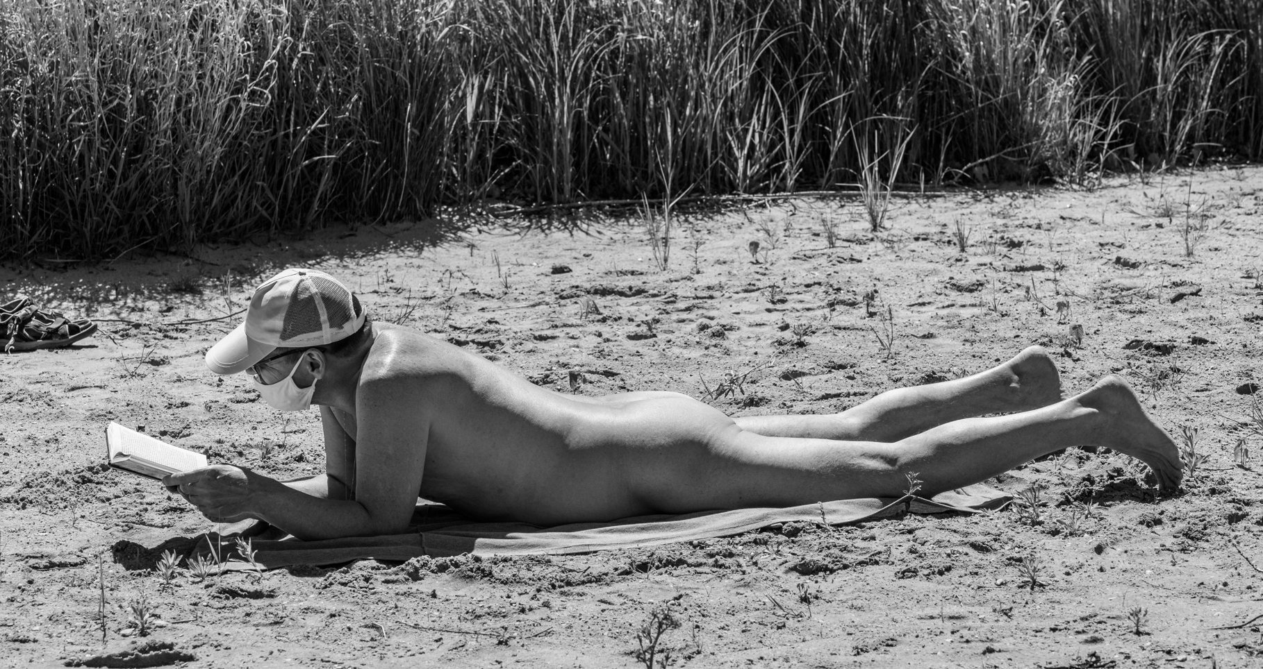
VELKÉ NIC DISTRIBUČNÍ LIST

Česko 2023 | 103 minut | české znění | nevhodné do 12 let | DCP, MP4 | premiéra: 16. března 2023 | konec monopolu:

■ originální název Velké nic ■ žánr dokument
■ režiea scénář Vít Klusák, Marika Pecháčková ■ kamera Vít Klusák, Adam Kruliš ■ střih Ondřej Nuslauer

■ programace Radek Rubáš, +420 777 161 402, program@aerofilms.cz, online objednávky v portálu disfilm
- stránka filmu https://www.aerofilms.cz/velke-nic/
- materiály http://aero.capsa.cz/ (login a heslo: guest)

■ synopse
Byli jsme best in covid? Kdo měl plán: lidstvo, nebo virus? Filmový štáb Víta Klusáka (V síti) a Mariky Pecháčkové se na jaře 2020 vydal do prázdných ulic a dva roky sledoval reakce české společnosti na pandemii covid-19 v odrazu vládních nařízení. V dokumentární tragikomedii Velké nic tvůrci nasbírali silné příběhy lidí z různých oblastí, zachytili bizarní obrazy krize a vytvořili tak absurdně úsměvnou zprávu o naší společnosti.

■ proč tento film?
„Velké nic je film, který nečekáte. Sice se odehrává v době pandemie, ale má v sobě velkou dávku humoru. Je černobílý, ale zároveň filmařsky krásný a vůbec ne ponurý. Jak pravil jeden z diváků úspěšných předpremiér:‘’Není to o covidu, je to o nás’’. Operní pěvkyně, kterou restrikce donutí pracovat v supermarketu, důchodce, jako jeden z prvních covid pacientů, známá dezinformátorka, která burcuje národ proti omezením. Vzpomněl jsem si na svůj pandemický příběh a musím přiznat, že bezčasí, ve kterém nás Vít Klusák a Marika Pecháčková drží, je naprosto magnetizující. Osekané o jakékoli statistiky, data nebo politiky. Jenom lidi, kteří žijí své životy na pozadí absurdity systému. Pokud se vydáte na dokumentární tragikomedii Velké nic, tak vězte, že budete odcházet s pocitem, že jste zhlédli film s velkým F.“
Štefan Cima, Aerofilms

